[吉林大学第一医院神经外科专家论文被质疑蛋白条带PS操纵！背后有国自然基金资助！](https://mp.weixin.qq.com/s?__biz=MzkxMDYyNzI5NQ==&mid=2247499636&idx=8&sn=f949d22bd899777f832c450666e67221&chksm=c07499b39df03b46143da7585170745ddfb744fc45f1bf93067a8f5fdf9b1c833280556de85d&scene=126&sessionid=1742354427)

五棵松[学者探讨](javascript:void(0);)2025-03-19 10:18:45北京

2015年，来自吉林大学第一医院神经外科的 Zhiyun Yu , Gang Zhao , Guifang Xie , Liyan Zhao , Yong Chen , Hongquan Yu , Zhonghua Zhang , Cai Li , Yunqian Li （通讯作者，音译李蕴潜）在 Oncotarget 期刊发表了一篇论文，题目为：Metformin and temozolomide act synergistically to inhibit growth of glioma cells and glioma stem cells in vitro and in vivo。

本研究部分得到了国家自然科学基金青年科学基金（项目编号：21401072）和吉林省科技发展计划项目（项目编号：201115054、20140414060GH 和 20150520045JH）（给予 G.L.）的支持。

**2025年3月，Metaphidippus manni 在 Pubpeer 论坛发表评论：**

比预期的要相似得多。ImageTwin 检测到了相似之处。

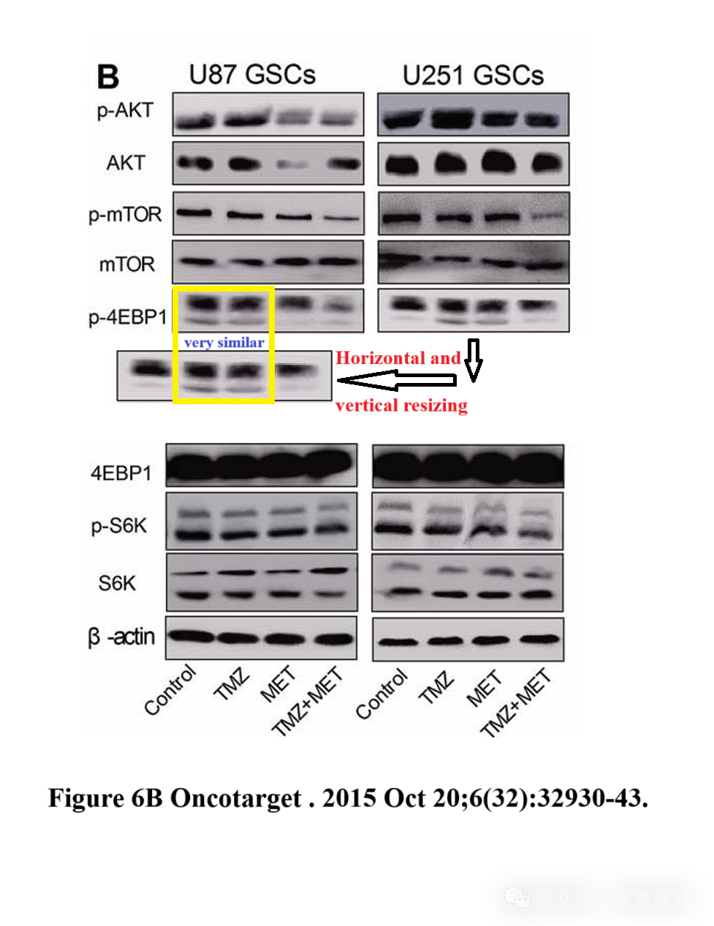

**消息来源：**

https://pubpeer.org/publications/6612AF2E1FF4640677192F021BEE54#1

**郑重声明：**

我们的全网查重系统收录了 Pubmed 和 Pubpeer 中的 7000 万 +已发表图库，让您的待查图片可以和已发表论文的图片进行对比，防止图片误用，为您的论文发表保驾护航！基于AI人工智能大数据算法，提供论文图片的核查服务，方便学术期刊、高校、研院所等科研管理部门及时发现并纠正结果图片不当使用。

**如果您有任何建议或需要图片查重帮助，请随时通过客服QQ号3639926437与我们联系。**

[#吉林大学第一医院](https://mp.weixin.qq.com/mp/appmsgalbum?__biz=MzkxMDYyNzI5NQ==&action=getalbum&album_id=3270843968095977474#wechat_redirect)